2014届中考物理复习专题讲解：第六讲 质量和密度（含2013年中考题）

【考纲要求】
1．知道质量的单位
2．会调节天平的平衡螺母，会使用游码，会使用天平称质量。
3．理解密度的概念。
4．会查密度表，知道水的密度。
5．会用量筒测体积，会用天平和量筒测体积
【命题趋势】
随机结合相关问题命题；会作简单的密度计算；结合液体压强、浮力等命题．
【考点探究】
考点一、 质量及其特性
【例1】用天平称出一个塑料瓶的质量，然后将其剪碎再放到天平上称，比较这个物体在形状变化前后的质量（ ） A．变大 B．变小 C．不变 D．无法确定
解析：质量是物体的一种属性，质量与物体的位置、形状、状态都无关．物体内所含物质的多少叫做质量，由质量的定义可知，质量与物体的形状、位置、状态都无关．塑料瓶被剪碎，虽然形状发生了变化，但塑料瓶所含塑料的多少并没有发生变化，所以塑料瓶在形状变化前后的质量是不变的．故选 C．
答案： C
方法总结本题考查了质量及其特性，了解质量的定义是理解质量特性的前提．
考点二、密度公式的应用
一个瓶子能盛1kg水，可用该瓶子盛1kg的下列哪种液体？（ ）（已知ρ_{水银}＞ρ_{水}＞ρ_{植物油}＞ρ_{酒精}＞ρ_{汽油}）
A．酒精 B．汽油 C．植物油 D．水银
解析：本题暗含一个条件，就是瓶子的容积不变，也就是所盛液体的体积不能大于所盛水的体积；又知道所盛液体的质量是1kg，则通过计算可得答案．由题意知：瓶子的容积不变，所以所成液体的体积不能大于瓶子的容积，瓶子的容积又等于所盛水的体积，所以所盛液体的体积不能大于所盛水的体积．由密度公式：ρ=得：v=，根据v=知：当质量m不变时，密度ρ越小，体积v越大．
A、酒精，因ρ_{酒精}＜ρ_{水}，所以v_{酒精}＞v_{水}，故不符合题意．
B、汽油，因ρ_{汽油}＜ρ_{水}，所以v_{汽油}＞v_{水}，故不符合题意．
C、植物油，因ρ_{植物油}＜ρ_{水}，所以v_{植物油}＞v_{水}，故不符合题意．
D、水银，因ρ_{水银}＞ρ_{水}，所以v_{水银}＜v_{水}，故符合题意．
故选D．
答案：D
方法总结：本题考查学生的分析能力，首先是对题意的分析，其次是对公式的分析．做这类题目要求学有较高分析能力，先要找到暗含条件：容积不变且等于所盛液体的体积，还要能根据：v=分析出：质量不变时，密度和体积的关系．
考点三 密度的计算；密度及其特性
【例3】小强同学在探究甲、乙两种物质的质量和体积的关系时，得出了如图所示的图象．由图象分析可知（ ）
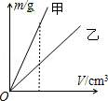
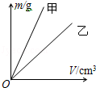
A．甲的密度大于乙的密度 B．甲的密度小于乙的密度
C．甲的密度等于乙的密度 D．无法比较甲乙
解析：由图分析，我们可取体积相同时比较质量，根据公式比较密度．解：根据ρ=可知，当体积相同时，质量越大，密度越大．如图所示，当体积相同时甲的质量大于乙的质量，所以甲的密度大于乙的密度．
故答案选A．
答案：A
方法总结：本题考查密度的计算，关键是看图得数据．
考点四：量筒的使用
【例4】量筒做得细而高，不做成粗而矮的形状，如图所示，主要原因是（ ）
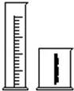
A．细高的量筒便于操作
B．细高的量筒可以做出相对较大的底座，增加稳度 C．细高的量筒与粗矮的相比，相应的刻度间隔较大，能较准确地读数
D．粗矮量筒中的液体较多，筒壁所受压强较大，需用较厚的玻璃，因而不便读数
解析：从量筒的特点（刻度均匀）和刻度线的距离上来考虑：量筒中液体体积变化等于量筒的横截面积与高度变化的乘积，在刻度相同的情况下，液面变化越大，读数越准确．
细的量筒横截面积小，对应相同的体积变化，液面高度变化大，即能显示微小的体积变化，测起来更加准确．量筒的示数是均匀的，做的细而高，表示体积的刻度线间隔较大，可以更快、更准确的读数．
答案：C．
方法总结：在学弹力时，为显示玻璃瓶的微小变化，在瓶内液体中插入较细的饮料管，当手捏玻璃瓶时，细管液面就能明显显示玻璃瓶的形变，此题细的量筒道理相同．此题考查学生的分析能力，是一道基础题．
【经典考题】
1．（2013年庆阳市）如图所示的是A、B两种物质的质量m与体积V的关系图像。由图像可知，A、B两种物质的密度ρ_{A}、ρ_{B}和水的密度ρ_{水}之间的关系是 ( )
A．ρ_{B}>ρ_{水}>ρ_{A} B．ρ_{B}>ρ_{A}>ρ_{水}
C．ρ_{A}>ρ_{水}>ρ_{B} D．ρ_{水}>ρ_{A}>ρ_{B}

m/g
V/cm³
10
20
30
40
0
10
20
30
40
A
B

2.（2013年武汉市）下列实际应用中，主要从密度的角度考虑的是
A.用纳米薄层和纳米点制造存储器等纳米电子器件
B.用热值较高的燃料给火箭提供动力
C.用塑料泡沫做电影场景中倒塌的“墙壁”
D.用熔点较低的酒精制成能测量较低温度的寒暑表
3．（2013年福州市）我国浙江大学研制出了一种超轻气凝胶——“全碳气凝胶”，刷新了目前世界上最轻材料的纪录。
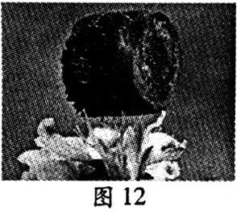
（1）其内部由碳纳米管和石墨烯共同支撑起无数个孔隙，充斥着空气，因此极为轻盈，密度仅为0.16 mg／cm³，为__________g／cm³。
（2）如图12所示，由气凝胶制成约8cm³的“碳海绵”亭亭玉立地静止在桃花的花蕊上，“碳海绵”受到的合力为___________。
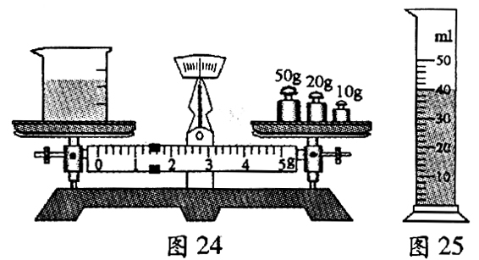
（3）实验发现“碳海绵”被压缩80％后仍可恢复原状，因此具有很高的_______性。
4（2013年福州市）（8分）在“测酸奶密度”的实验中，
（1）小明的实验方案：用天平和量筒测密度。
①他用已调节好的天平测得空烧杯的质量m₀为37.4 g；接着把酸奶倒入烧杯中，测得烧杯和酸奶的总质量m₁，如图24所示m₁＝_______g；然后把烧杯中的酸奶倒入量筒中，如图25所示，V_{奶}＝______cm³；则酸奶的密度ρ＝________g／cm³。
②在交流讨论中，小雨同学认为小明测得的酸奶密度值偏大。其原因是_______________。
（2）小雨的实验方案：巧妙地利用天平、小玻璃瓶（有盖）和水测酸奶密度。
请你简要写出小雨的实验过程和酸奶密度的计算表达式（用测量的物理量符号表示）。
________________________________________________________________________。
5．（2013年安徽）2013年5月，象征“和平、友爱和快乐”的巨型大黄鸭在香港与游客见面，图为大黄鸭漂浮在海上的情景。它的质量约为600kg，海水的密度取1.0×103kg/m³，它浸在水中的体积约为 m³
【模拟预测】
1．小明用利用托盘天平和量筒测量老醋的密度。
（1）调节天平时，游码移至左端，发现指针静止时指在分度盘中央刻度线的右侧，要使天平平衡，他应该（ ）
A．把横梁右端螺母向右旋出一些
B．把横梁右端螺母向左旋进一些
C．把天平右盘的砝码减少一些
D．向右移动游码
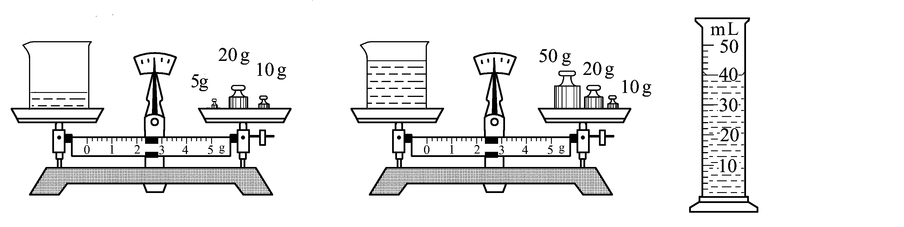
C
A
B

（2）当天平平衡后，小明开始测量：测量步骤如图12所示，正确的操作顺序是： （填字母代号）。
A．用天平测量烧杯和剩余老醋的总质量；

B．将待测老醋倒入烧杯中，用天平测出烧杯和老醋的总质量；
C．将烧杯中老醋的一部分倒入量筒，测出这部分老醋的体积；
（3）根据图中数据计算可得：老醋的密度是 ㎏/m³。
2.小华做测量某种金属零件密度的实验。
(l)天平放在水平台面上，游码移到零刻度，指针稳定时的位置如图20（甲）所示，这时应将平衡螺母向__▲__调节，使横梁平衡。
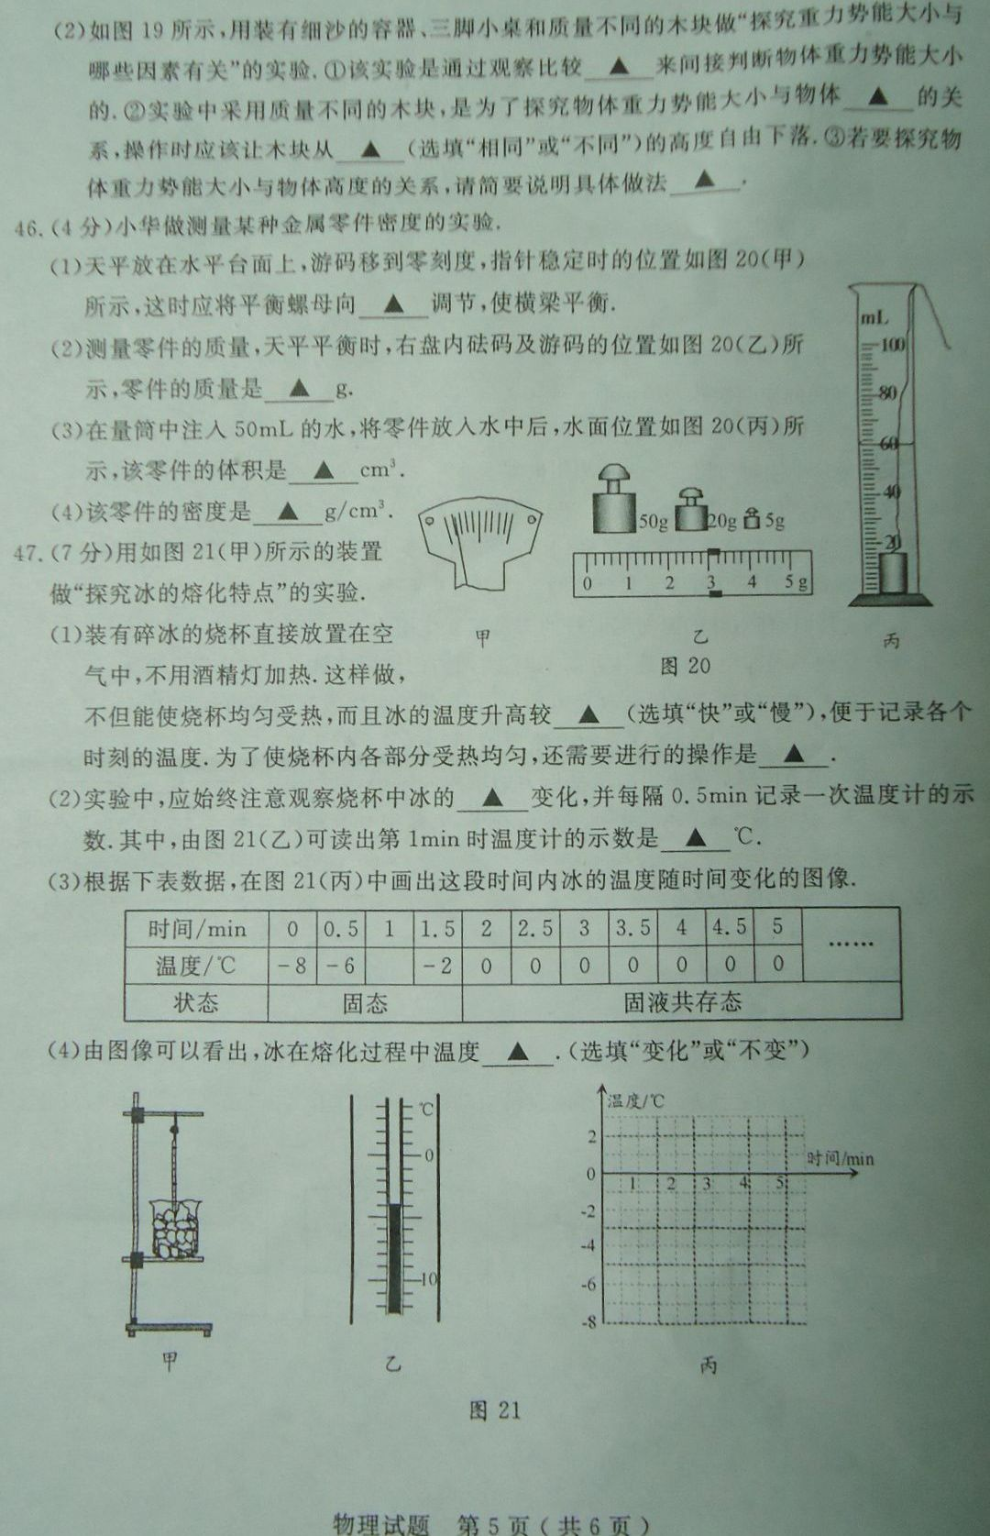
(2)测量零件的质量，天平平衡时，右盘内砝码及游码的位置如图20（乙）所示，零件的质量是__▲__g。
（3）在量筒中注入50ml的水，将零件放入水中后，水面位置如图20（丙）所示，该零件的体积是__▲__cm³。
图20
（4）该零件的密度是__▲__g/cm³。
3．用天平和量筒测量盐水密度的实验：
⑴在使用托盘天平前要对天平进行调节，请将下列各步骤前的字母按照正确的顺序排
列 ；
A．组装好天平，把天平放在水平台面上
mL
100
80
20
60
40
B．调节天平的平衡螺母，使天平横梁水平平衡
C．把游码置于标尺的零刻度线处
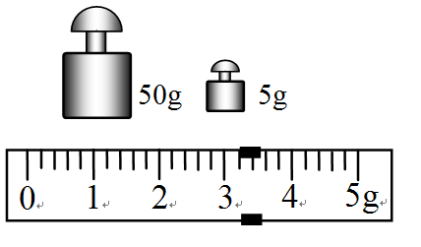
⑵实验过程：
a．在玻璃杯中盛装适量盐水，放在调节好的
天平左盘上称量，当天平重新平衡时，读
出砝码、游码的读数之和为m₁；
b．把玻璃杯中的一部分盐水倒入量筒，如图所示，记下量筒中盐水的体积V；
c．把玻璃杯和剩余盐水放在天平左盘上称
量，当天平重新平衡时，所用砝码和游码位置如图所示，读出玻璃杯和剩余盐水的质量m₂；
d、计算出量筒中盐水的质量m和密度ρ（根据实验过程，完成下表实验数据的填写）
玻璃杯和盐水的  质量m₁/g | 玻璃杯和剩余盐水的质量m₂/g | 量筒中的  盐水的质量m/g | 量筒中的  盐水的体积V/cm³ | 盐水的密度  ρ/（kg·m⁻³）
130.2
4、小强观察到学校在硬化路面时，工人师傅用振动器在混凝土上来回振动，他想这样做可能是为了增大混凝土的密度，于是他用天平、量筒、细沙等器材做了如下实验：

(1)他用调好的天平按图13中的顺序进行实验，根据图中数据可知道，量筒中细沙质量
是 g，体积是 cm³。，细沙的密度是 kg／m³。
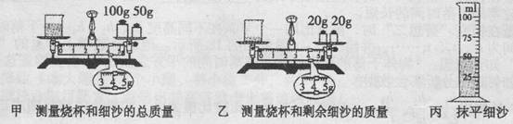
(2)接下来他将量筒内的细沙 并抹平，发现体积变小，由此判断所测细沙密度变大，从而验证了他的想法。
5．联合国定义每年3月22日为国际水资源日（world water day），为了配合节约用水活动的开展，某学校课外兴趣小组对我市的供水系统和供水水质的物理参数进行了如下实验测量。

（一）测自来水的密度

⑴某同学将天平放在水平台面上，横梁静止时，通过调节平衡螺母使指针指在分度盘中
央刻度线处，该同学使用天平时操作的错误之处是________________________。

⑵在老师的指导下，该同学重新正确调节至天平平衡，将盛有适量自来水的杯子放在调
节好的天平左盘内，测出总质量为122.6g，再将杯子中的一部分自来水倒入量筒中，如
图甲所示，则量筒中自来水的体积为____cm³。再将盛有剩余自来水的杯子放在天平盘
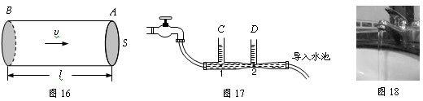
内，改变砝码的个数和游码的位置使天平横梁再次在水平位置平衡，此时右盘中砝码质量和游码在标尺上的位置如图乙所示，则杯子及杯内剩余自来水的质量为___g。
mL
100
80
20
60
40
1
0
2
3
4
5g
50g

10g

图甲
图乙
图丙

⑶根据上述实验数据，计算自来水的密
度为 _________kg/m³。

（二）测量水龙头打开后的出水速度

⑴ 首先老师告诉同学们流量是表示
单位时间内通过某一横截面的流体的体积，若水流在粗细均匀的水平管道内向右匀速流
动，设水流速度为v，管内通道的横截面积为S。如图丙所示，取一段管道AB，水从B
端流到A端所用时间为t，则AB间水柱的长度l= ，根据流量的定义，Q=_________。
（以上两空要求用S、v、t中的字母表示）。

⑵ 某同学根据流量的导出公式设计了如下测量水龙头出水速度的实验方案：
①测出水龙头出水口的内壁直径d
②打开水龙头使水以适当的速度匀速流出，用容器接水并同时开始计时，测出经过一段时间t后容器内水的体积V。
③由流量的导出公式算出自来水龙头出水速度表达式为______。（用d、t、π、V表示）
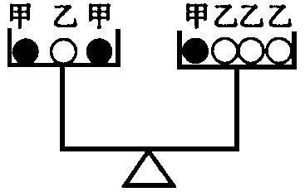
6．如图所示，由不同物质制成的甲、乙两种实心球的体积相等，此时天平平衡。则制成甲、乙两种球的物质密度之比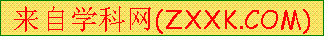为 （ ）
A．3︰4 B．4︰3
C．2︰1 D．1︰2
7．下列说法正确的是（ ）
A．物质的导电性与外界条件无关
B．物质的比热容与质量无关
C．物体的质量与形状、状态及位置有关
D．物质的密度与质量有关
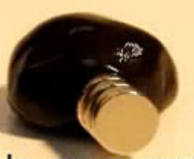
8．橡皮泥具有很强的可塑性，深受小朋友们的喜爱。现在有一种爱吞磁铁的橡皮泥，把高强磁铁放在旁边，磁铁会被慢慢吞噬（如图所示）。磁铁会被吞噬的原因是（ ）
A．橡皮泥受到磁铁的压力
B．橡皮泥有较强的粘连性
C．高强磁铁具有动能
D．橡皮泥中含有磁性物质
参考答案
【经典考题】
1． C
2．C
3．（1）1.6×10^{－4} （2）0 （3）弹

4．（1）①81.4 40 1.1
②酸奶倒入量筒中会有部分残留在烧杯中，使测量的体积偏小
（2）实验过程：
①用天平测出小玻璃瓶（含盖）的质量m₀；
②在瓶内装满水，盖上盖子，用天平测出瓶和水的总质量m₁；
③倒干净水，再往瓶内装满酸奶，盖上盖子，用天平测出瓶和酸奶的总质量m₂。
酸奶密度的计算表达式：ρ_{奶}＝ρ_{水}
5． 9 0.6
【模拟预测】
1．（1）.B（2）.BCA （错一个均不给分）（3）1.125×10³（或1125 ）
2．（1）右 （2）78 （3）10 7.8
3．（1）A、C、B
（2）
玻璃杯和盐水的质量m₁/g | 玻璃杯和剩余盐水的质量m₂/g | 量筒中的盐水质量m/g | 量筒中的盐水的体积V/cm³ | 盐水的密度ρ/（kg·m⁻³）
130.2 | 58.2 | 72 | 60 | 1.2×10³
4． 110 50 22000 压实
5．（一）（1）应先将游码移到标尺左端的“0”刻度线处。
（2）60。
（3）1.01×10³。
（二）（1） vt，Svt。
（2） 。
6． C
7． B
8． D

